Отчёт о лабораторной работе

Лабораторная работа 12. Настройки сети в Linux

Баранов Никита Дмитриевич

Содержание

# 1. Цель работы

Получить навыки настройки сетевых параметров системы.

# 2. Задание

1. Продемонстрируйте навыки использования утилиты ip (см. раздел 12.4.1).
2. Продемонстрируйте навыки использования утилиты nmcli (см. раздел 12.4.2 и 12.4.3).

# 3. Выполнение лабораторной работы

## 3.1 Работа с утилитой ip

Получаем полномочия администратора и просматриваем информацию о сетевых интерфейсах (рис. [**fig:001?**]).

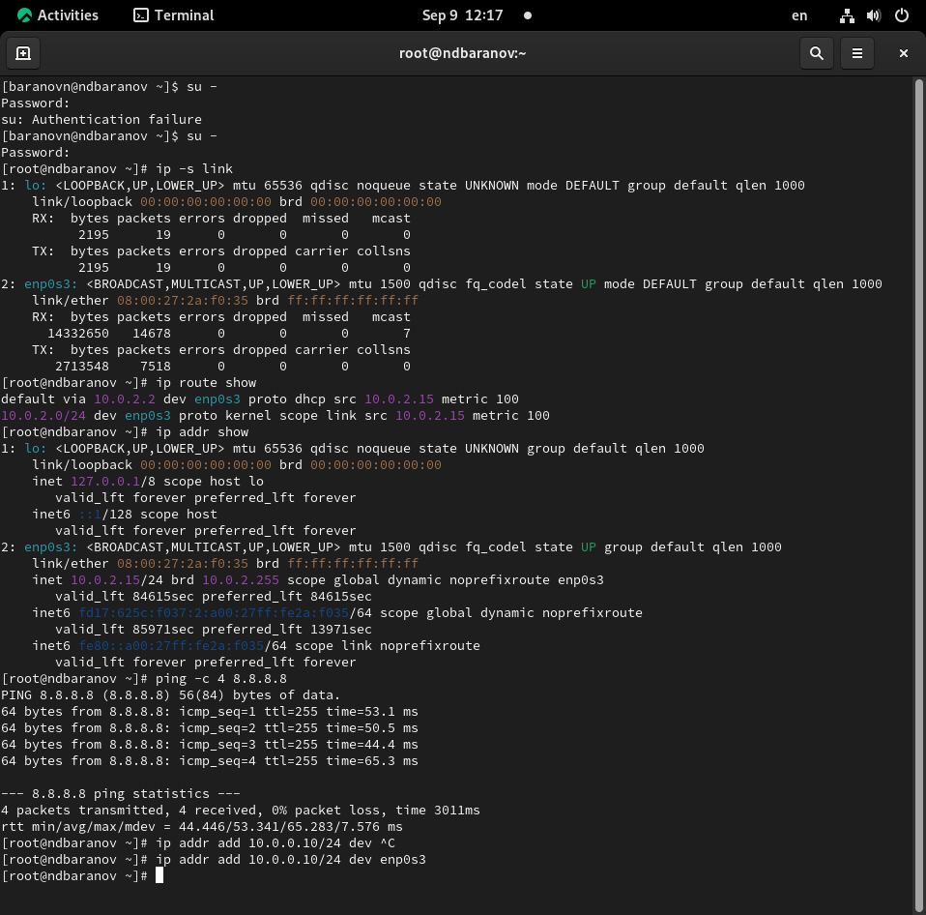

Информация о сетевых интерфейсах

**Информация об интерфейсе enp0s3:** - Состояние: UP, LOWER_UP - интерфейс включен и активен - MTU: 1500 - максимальный размер передаваемого блока - MAC-адрес: 08:00:27:23:10:35 - Статистика RX: получено 14678 пакетов (14.3 MB) - Статистика TX: отправлено 7518 пакетов (2.7 MB) - Ошибки: отсутствуют

Просматриваем информацию о маршрутах (рис. [**fig:001?**]).



Таблица маршрутизации

**Информация о маршрутах:** - Маршрут по умолчанию: default via 10.0.2.2 dev enp0s3 - шлюз 10.0.2.2 через интерфейс enp0s3 - Локальная сеть: 10.0.2.0/24 dev enp0s3 - сеть 10.0.2.0/24 доступна через enp0s3 - Протокол: dhcp - адрес получен по DHCP

Просматриваем информацию о назначенных IP-адресах (рис. [**fig:001?**], [**fig:002?**]).

 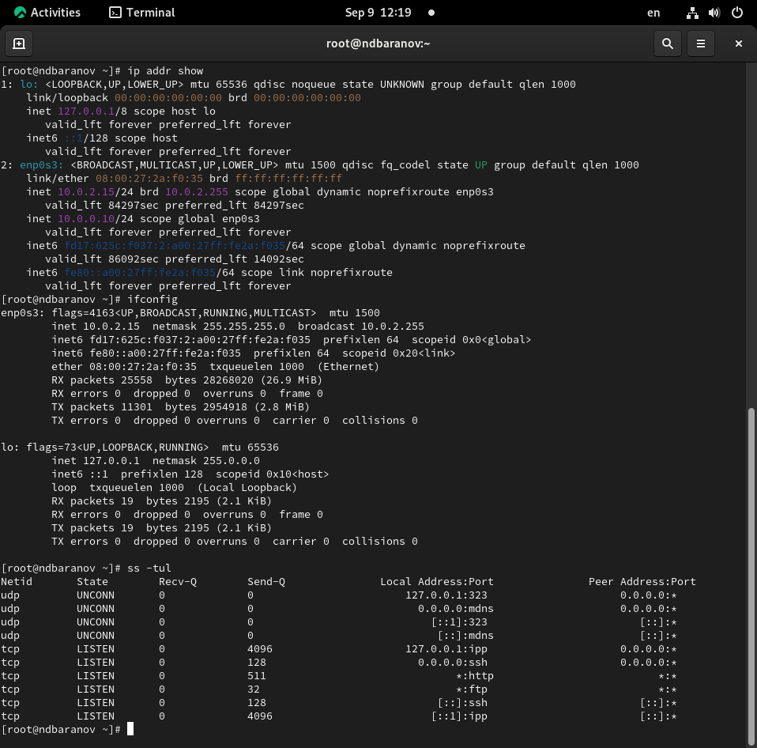

**Информация об интерфейсе enp0s3:** - IPv4-адрес: 10.0.2.15/24 - основной адрес с маской /24 - IPv6-адреса: глобальный и link-local адреса - Broadcast: 10.0.2.255 - Тип: dynamic - адрес получен динамически

Проверяем подключение к интернету (рис. [**fig:001?**]).



Проверка ping

**Результат ping:** - 4 пакета отправлено на 8.8.8.8 - 4 пакета получено (0% потерь) - Время отклика: 44.4-65.3 мс

Добавляем дополнительный IP-адрес к интерфейсу (рис. [**fig:001?**]).



Добавление IP-адреса

Проверяем добавление адреса (рис. [**fig:002?**]).



Проверка добавленного адреса

Сравниваем вывод утилит ip и ifconfig (рис. [**fig:002?**]).



Сравнение ip и ifconfig

Просматриваем открытые порты системы (рис. [**fig:002?**]).



Список открытых портов

**Открытые порты:** - SSH: порт 22 (прослушивается на всех интерфейсах) - HTTP: порт 80 (прослушивается на всех интерфейсах) - FTP: порт 21 (прослушивается на всех интерфейсах) - DNS: порт 53 (прослушивается на localhost)

## 3.2 Работа с NetworkManager через nmcli

Просматриваем текущие соединения (рис. [**fig:003?**]).

|  |
| --- |
| Текущие сетевые соединения |

Текущие сетевые соединения

Создаем соединение dhcp (рис. [**fig:003?**]).

|  |
| --- |
| Создание DHCP соединения |

Создание DHCP соединения

Создаем статическое соединение (рис. [**fig:003?**]).

|  |
| --- |
| Создание статического соединения |

Создание статического соединения

Активируем статическое соединение и проверяем (рис. [**fig:003?**]).

|  |
| --- |
| Активация статического соединения |

Активация статического соединения

Возвращаемся к DHCP соединению (рис. [**fig:003?**]).

|  |
| --- |
| Возврат к DHCP соединению |

Возврат к DHCP соединению

## 3.3 Настройка дополнительных параметров

Отключаем автоподключение и настраиваем DNS (рис. [**fig:004?**]).

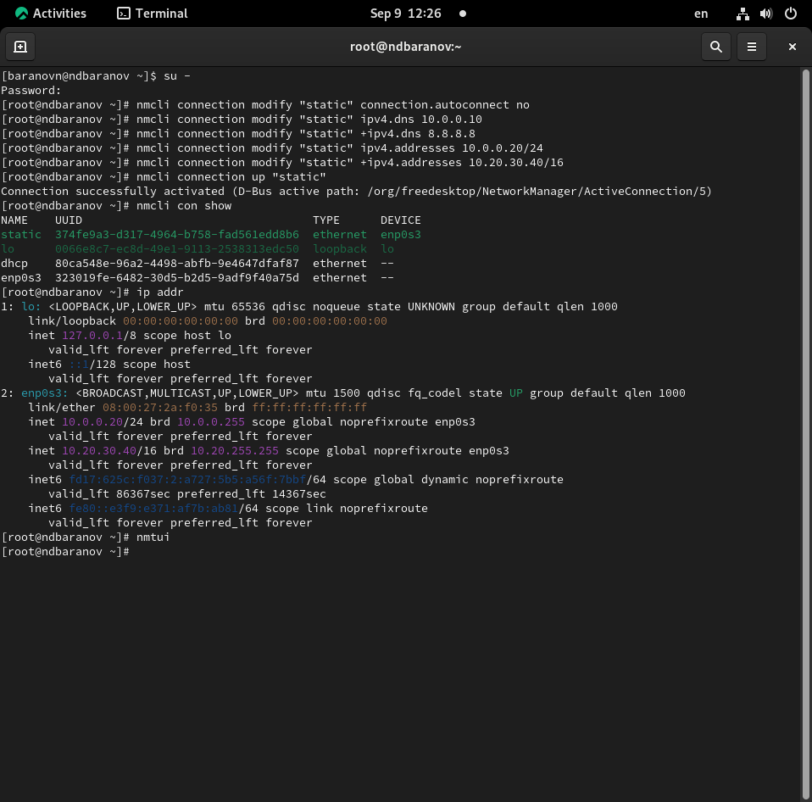

Настройка DNS и автоподключения

Изменяем IP-адреса соединения (рис. [**fig:004?**]).



Изменение IP-адресов

Активируем измененное соединение (рис. [**fig:004?**]).



Активация измененного соединения

## 3.4 Работа с nmtui

Запускаем текстовый интерфейс NetworkManager (рис. [**fig:005?**]).

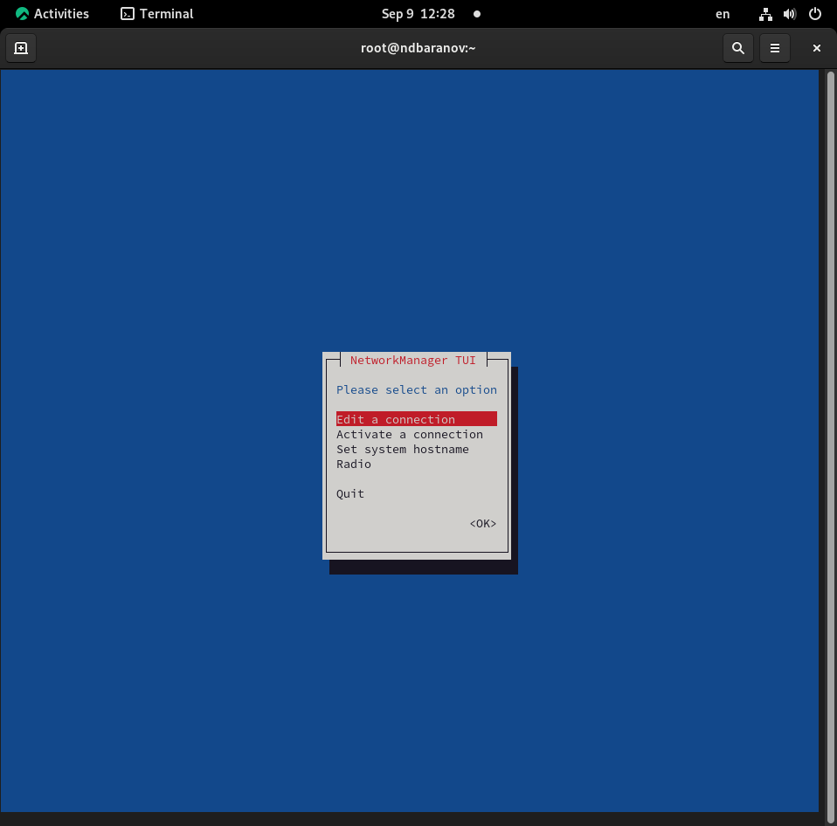

Интерфейс nmtui

Просматриваем настройки сети в графическом интерфейсе (рис. [**fig:006?**]).

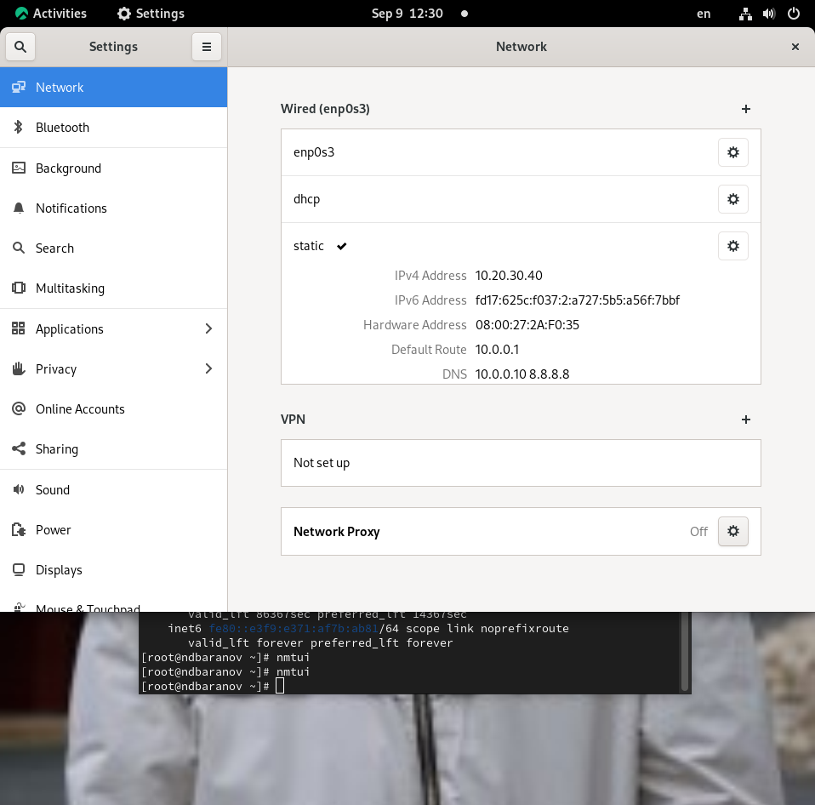

Настройки сети в графическом интерфейсе

**Настройки сети:** - Интерфейс: enp0s3 - IPv4-адрес: 10.20.30.40 - IPv6-адрес: fd17:625c:f037:2:a727:5b5:a56f:7bbf - MAC-адрес: 08:00:27:2A:F0:35 - Шлюз по умолчанию: 10.0.0.1 - DNS-серверы: 10.0.0.10, 8.8.8.8

Возвращаемся к первоначальному соединению (рис. [**fig:007?**]).

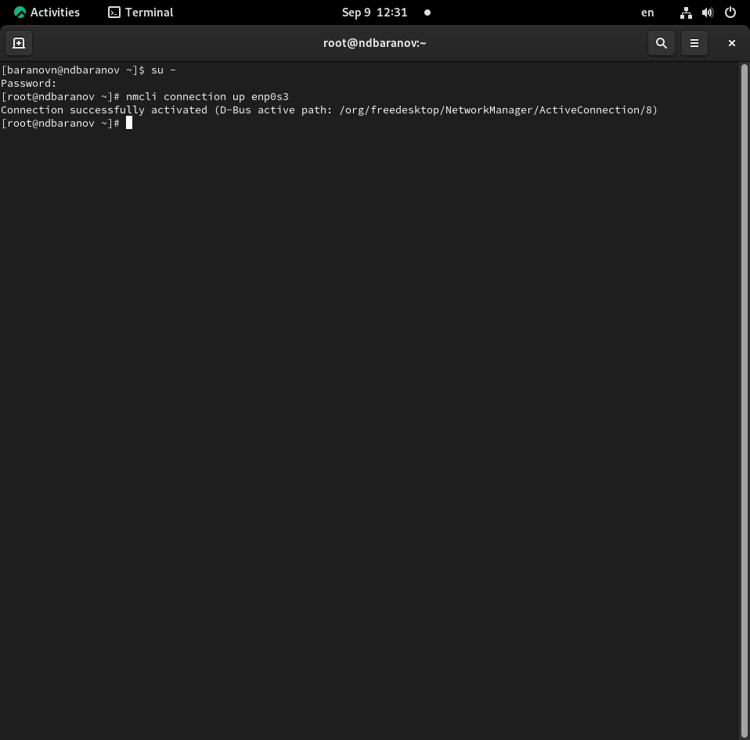

Возврат к первоначальному соединению

# 4. Выводы

Мы получили навыки настройки сетевых параметров системы.

# Список литературы